Государственное бюджетное общеобразовательное учреждение средняя общеобразовательная школа № 30 имени кавалера ордена Красной Звезды Ю.В. Гаврилова городского округа Сызрань Самарской области

(ГБОУ СОШ № 30 «СП детский сад № 3 г. о. Сызрань»)

*Методическое пособие*

***Лэпбук***

***«СПОРТ – КРУГЛЫЙ ГОД!»***

*для детей старшего*

*дошкольного возраста.*

**Разработала:**

*воспитатель* ***СП "Детский сад №3***

***ГБОУ СОШ №30*** г.о. Сызрань"

Талапанова Т.Е.

Сызрань 2024г.

***Введение.*** Дидактическое пособие лэпбук «Спорт – круглый год» разработано для детей старшего дошкольного возраста. Это пособие может использоваться как индивидуально, так и подгруппой детей, самостоятельно или совместно со взрослым. Так как интерес детей требует постоянно новых знаний, событий, поэтому пособие не статично, оно предполагает своё развитие. Содержание дидактического материала можно пополнять и усложнять.

Данное пособие состоит из теоретической и практической части. В теоретической части посредством загадок, стихов, пословиц  дети знакомятся с видами спорта, спортивным инвентарем. Так как главной деятельностью ребенка является игра, практическую – закрепляющую часть, я представила в форме дидактических игр, также в нее вошли раскраски.

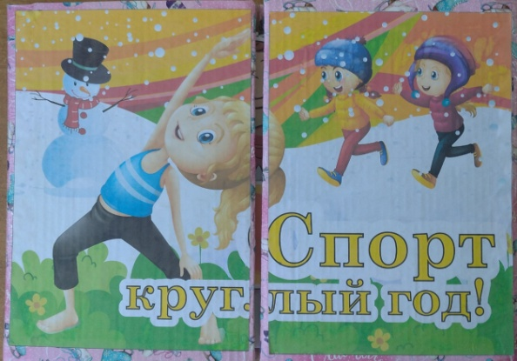***Практическая часть.***

*Цель:*  Развитие положительной мотивации к занятиям физической культурой и спортом, приобщение к здоровому образу жизни.

*Задачи:* Формировать начальные представления о летних и зимних видах спорта.

Формировать умение устанавливать простейшие взаимосвязи между видами спорта и его атрибутами, местом занятий и временем года.

Формировать знания и уважительное отношение к спортсменам.

Обогащать знания в области физической культуры и спорта.

Закреплять знания о видах спорта и спортивном инвентаре.

Учить делать умозаключения, обобщения,  обосновывать собственное мнение.

Развивать познавательную способность, умение анализировать объект, память, внимание, логическое мышление.

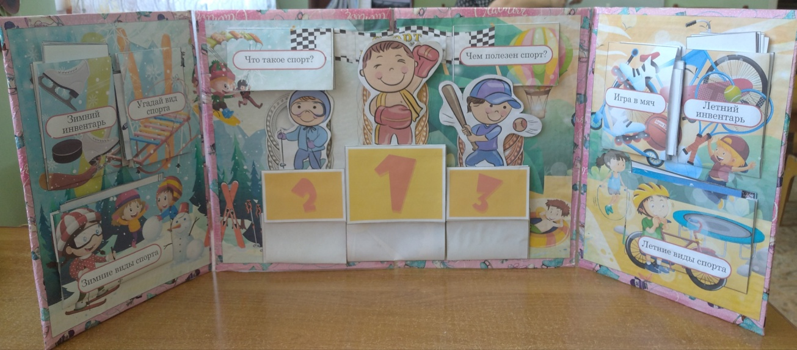

***Содержание лепбука «Спорт – круглый год!»:***

1. *Картотека «Летние виды спорта».* Цель: Закреплять знания детей о летних видах спорта, их названия.

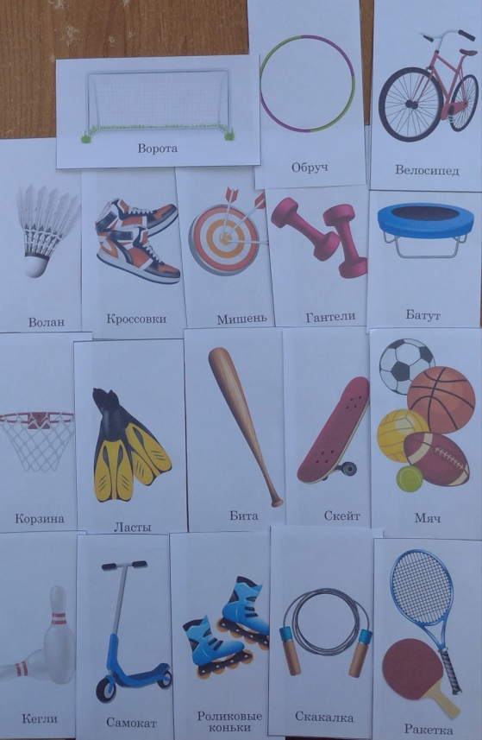2. *Картотека «Летний инвентарь».* Цель: Закреплять названия летнего спортивного инвентаря. Упражнять, по спортивному инвентарю отгадывать вид спорта. Развивать речь детей.

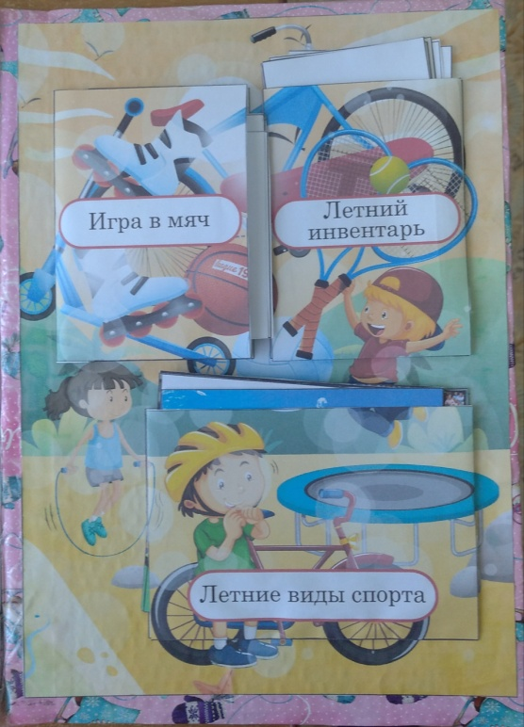

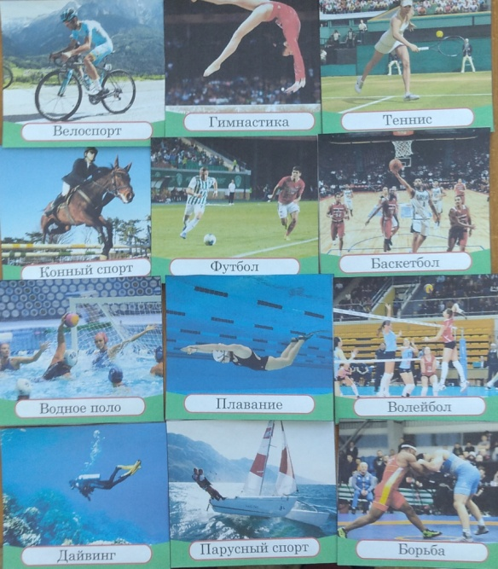

3. *Дидактическая игра «Игра в мяч».* Цель: Развивать внимание, умение различать мячи для разного вида спорта.

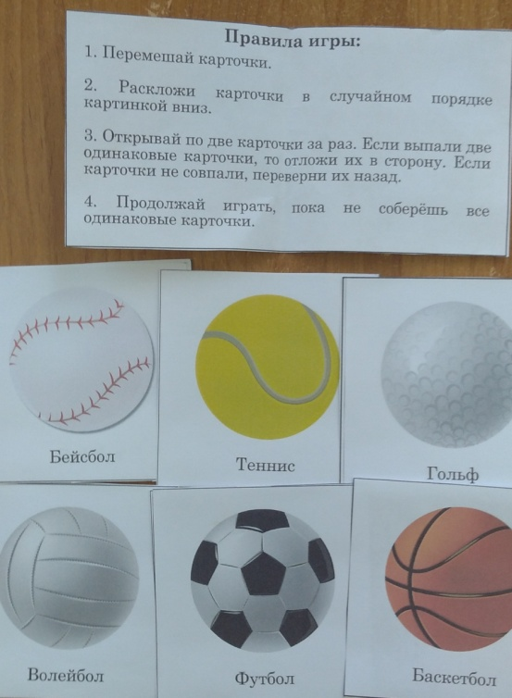

4. *Картотека «Зимние виды спорта».* Цель: Цель: Закреплять знания детей о зимних видах спорта, их названия.

5. *Картотека  «Зимний инвентарь».* Цель: Закреплять названия зимнего спортивного инвентаря. Упражнять, по спортивному инвентарю отгадывать вид спорта. Развивать речь детей.

6. *Дидактическая игра «Угадай вид спорта».* Цель: Закреплять знания детей о спорте. Детям раздают маленькие картинки-фрагменты и они должны найти по ним сюжетную картину.

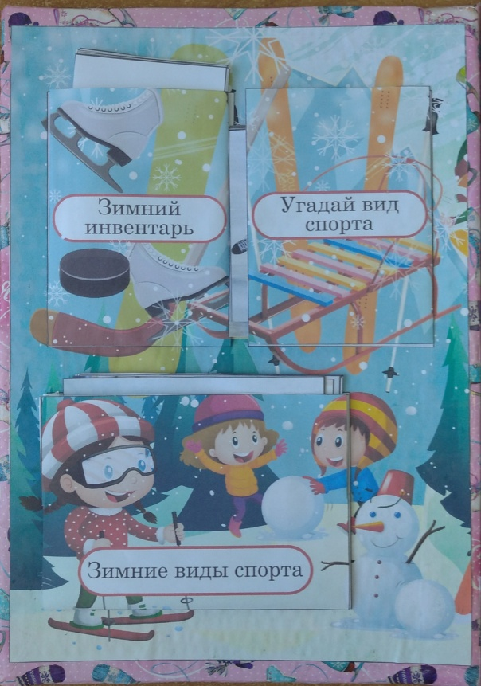

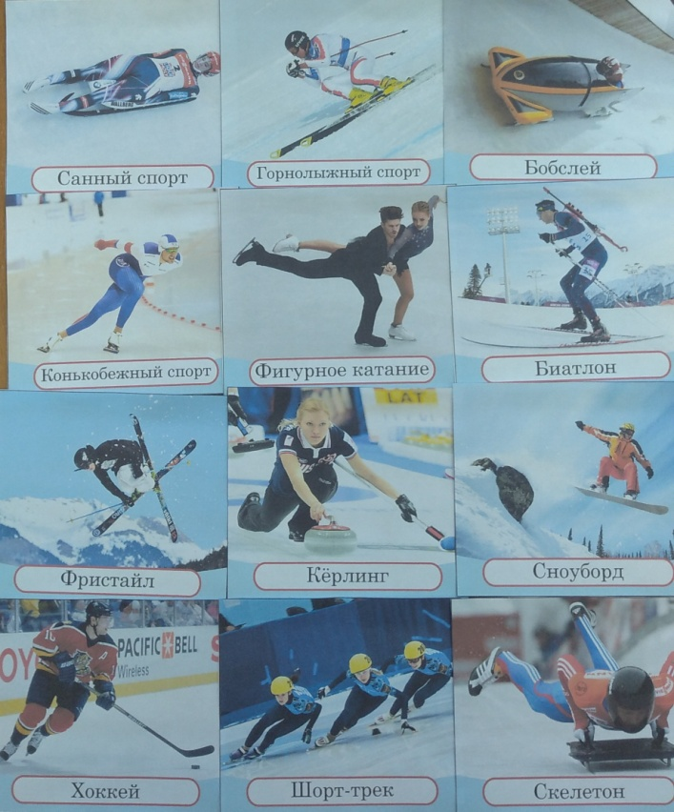

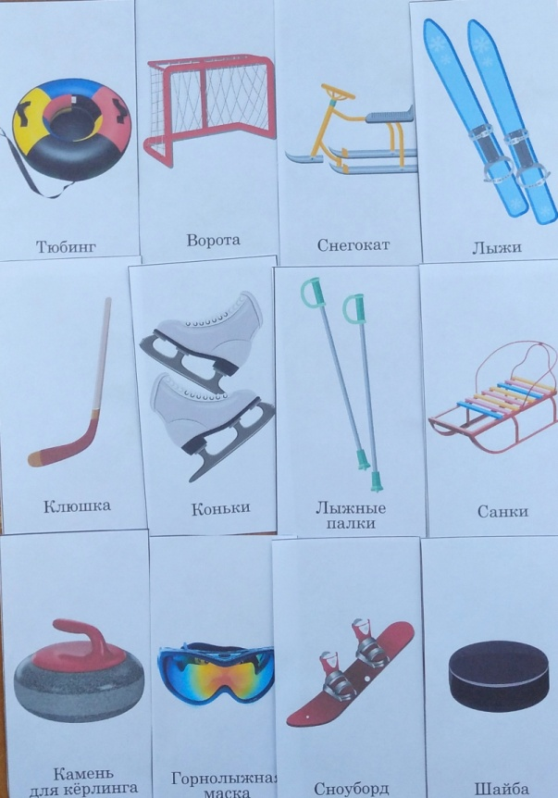

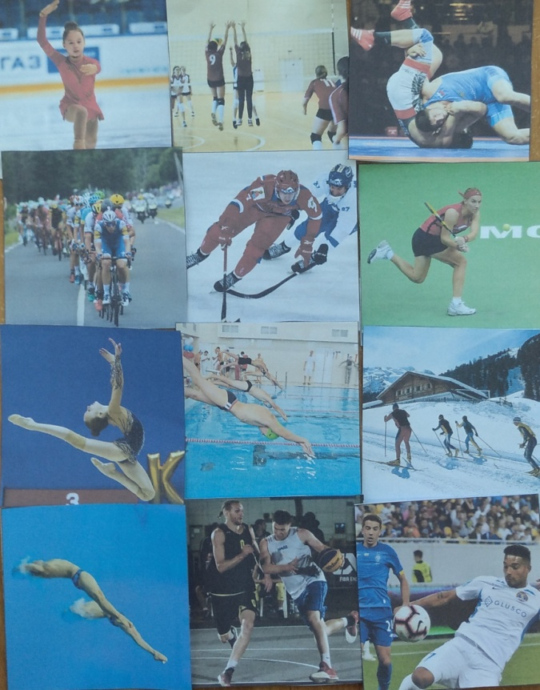

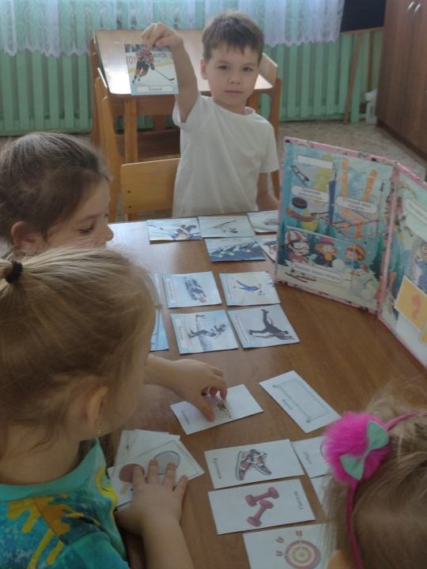

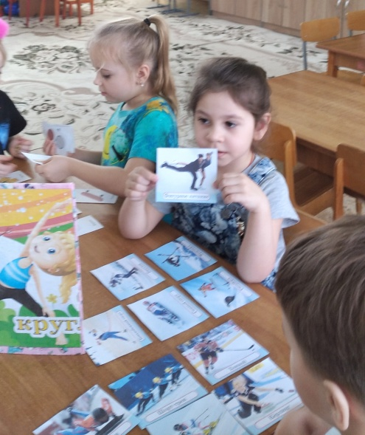

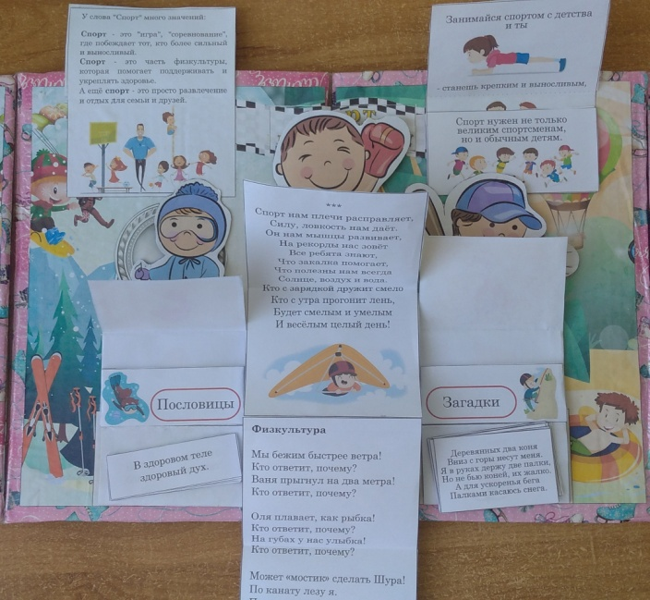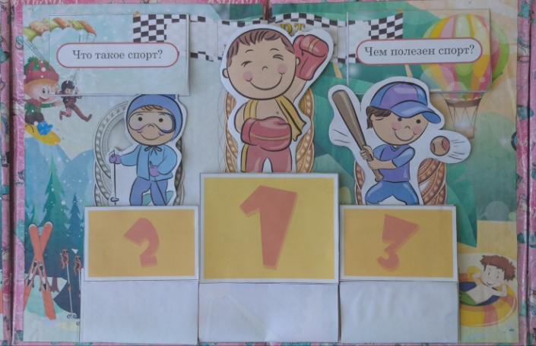7. *Книжки – гармошки*:  «Стихи», « Поговорки», «Загадки», « Что такое спорт», «Чем полезен спорт». Цель: Развивать интерес к спорту с помощью художественной литературы, память, речь детей.

8. *Фотокарточки  «Наша гордость» (*Известные спортсмены). Цель: Закреплять знания детей об известных спортсменах, развивать желание быть похожими на них.

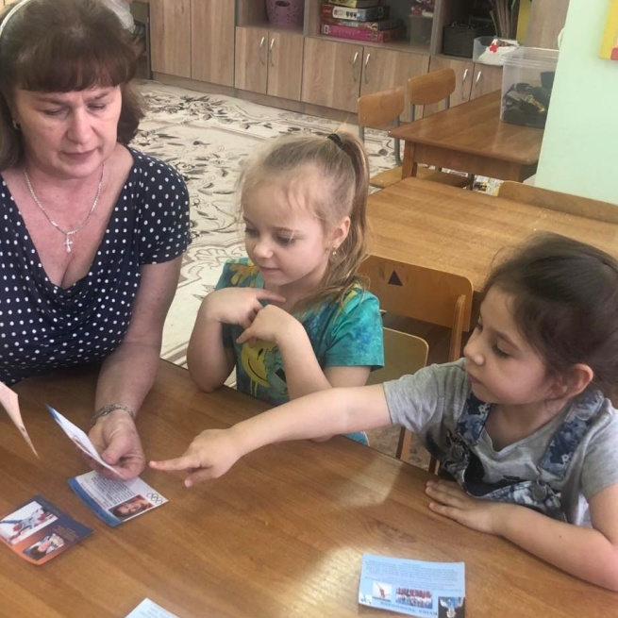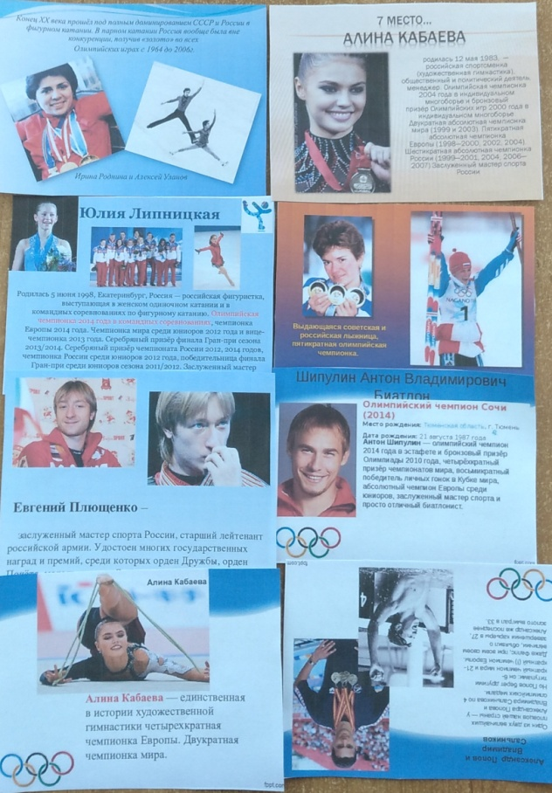

9. *Раскраски на спортивную тему.* Цель: Развивать творческие способности детей. Закреплять знания о разных видах спорта.

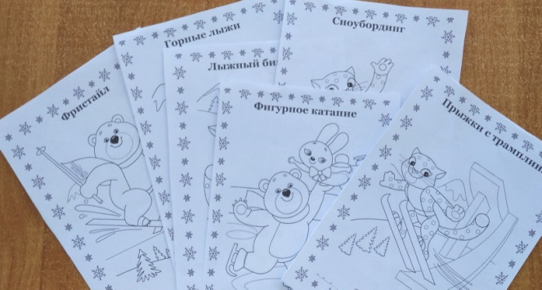 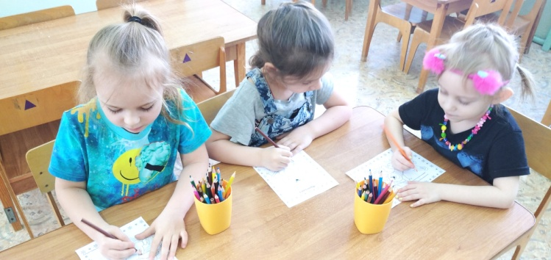

10. *Дидактическая игра  «Спортивные лабиринты».* Цель: Закреплять виды спорта. Развивать внимательность, мышление, пространственное восприятие. Обучать детей навыкам работы в команде, общению, принятию решений.

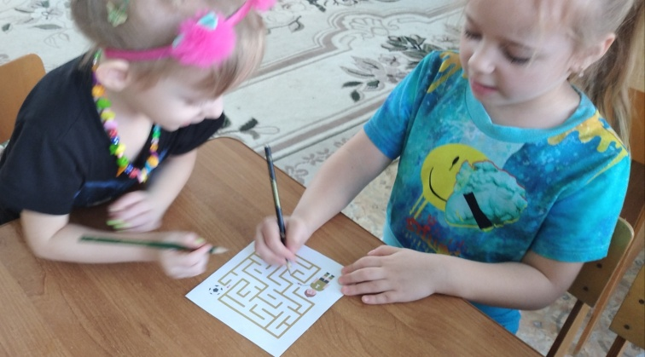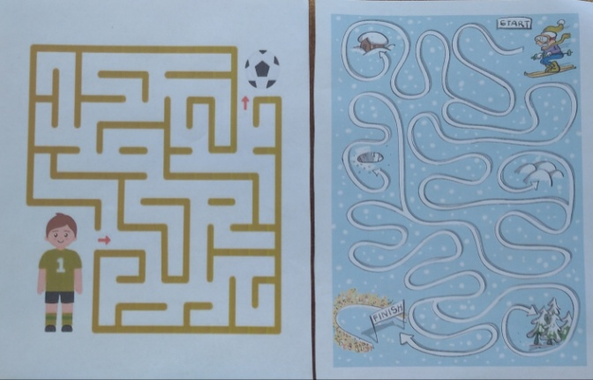

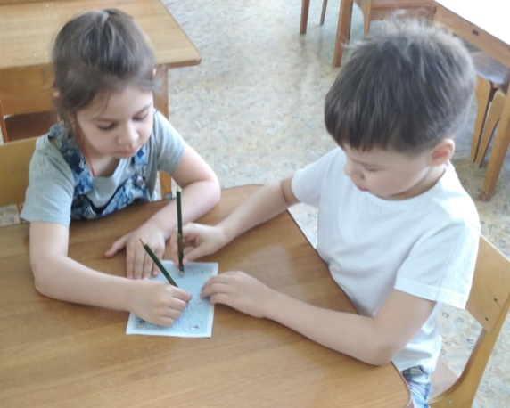

11.  *Дидактическая игра «Сложи картинку».* Цель: повторение и закрепление знаний детей о видах спорта; развивать мышление, внимание, память, логику.

*Материал:* Разрезанные на 4-6 частей картинки с изображение видов спорта.

12. *Дидактическая игра «Четвёртый лишний».* Цель: Закреплять знания детей о спорте. Развивать внимание, мышление, умение находить лишнюю картинку из четырёх предложенных.

13.*. Игра «Покажи движение»*. Цель: Формировать у детей интерес к физической культуре. Учить детей выполнять упражнения по карточкам, называть упражнение и положение частей тела во время выполнения упражнений. *Материал:* Карточки с изображение выполняемых упражнений.

*Правила:* *Вариант 1.* Педагог показывает игрокам карточки, а игроки должны выполнить изображенное на них движение.

*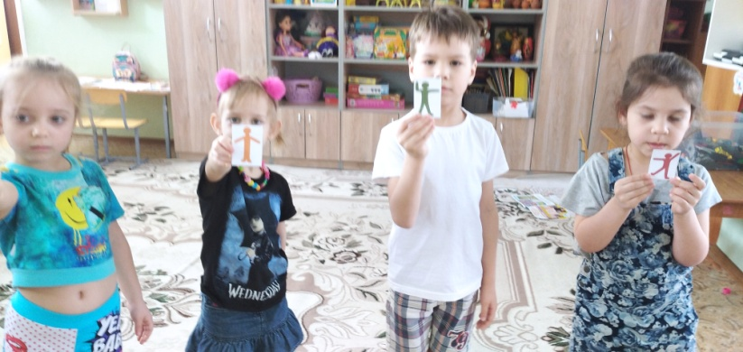Вариант 2.* Каждые игрок получает по карточке. Затем игроки встают в круг и поочередно показывают полученное задание, а другие повторяют. Усложнение: Игроки должны назвать положение частей тела (руки в стороны, ноги врозь, руки на пояс и т.д.)

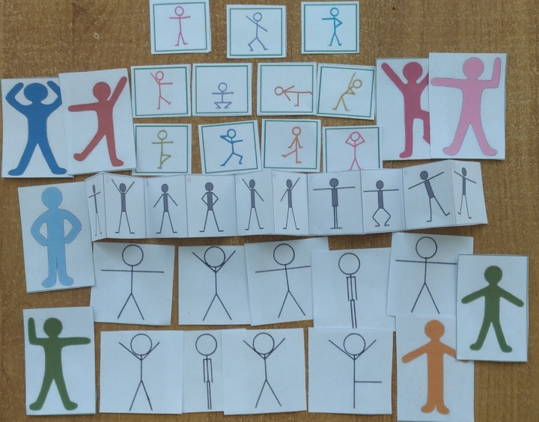

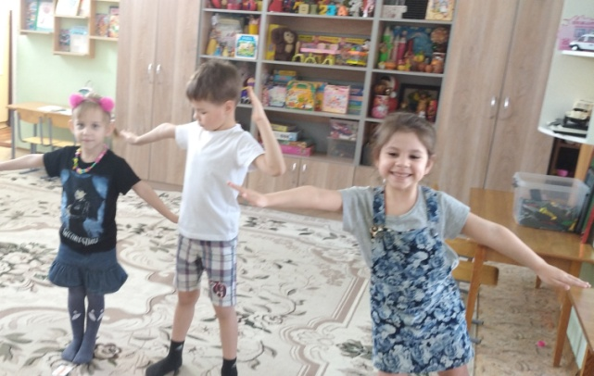14. Игра *«Фрагмент»* Цель: Закреплять знания детей о спорте. Детям раздают маленькие картинки-фрагменты и они должны найти по ним сюжетную картину.